ATIVIDADE DE INGLÊS - 1º ANO
Secretaria Municipal de Educação
E.M.E.B. Professor Vitoldo Alexandre Czech
Diretora: Lucélia Aparecida Gabrielli
Assessora Pedagógica: Maria Claudete T. Gervásio
Assessora Administrativa: Rosane Eva Bucco
Professor (a): Jaqueline Demartini
Disciplina: Inglês
Série/ano: 1º ano
Aluno (a)..................................................................

ATIVIDADE DE INGLÊS - 1º ANO
CATANDUVAS, MAY 24TH 2021
TODAY IS MONDAY
AT SCHOOL – NA ESCOLA
OBSERVE AS IMAGENS E OUÇA O DIÁLOGO.PERCEBA QUE O PROFESSOR ESTÁ SE DESPEDINDO DOS ALUNOS.
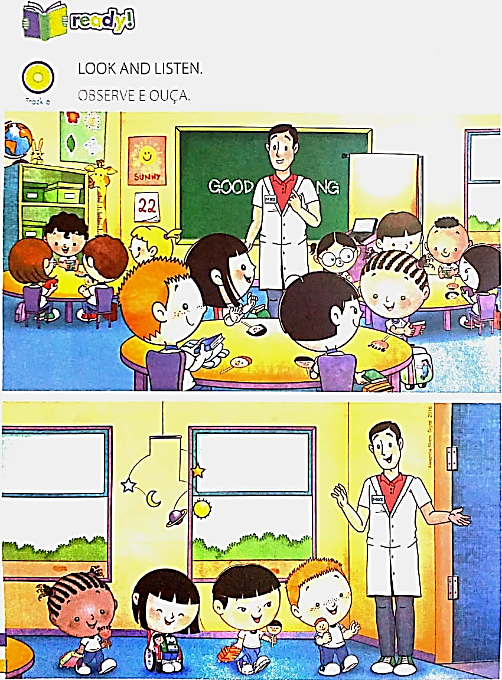
OBSERVE AS IMAGENS E ESCREVA, EM INGLÊS, O QUE ELAS REPRESENTAM.

